
แบบฟอร์มเสนอขอนุมัติโครงการ
วิทยาลัยนิเทศศาสตร์ มหาวิทยาลัยราชภัฏสวนสุนันทา
วิทยาเขตนครปฐม ประจำปีงบประมาณ ๒๕๖๘

๑. ชื่อโครงการ...........................................................................................................................................................
๒. ลักษณะของแผนงานโครงการ
โครงการตามแผนปฏิบัติการ/แผนงานประจำปี
โครงการตาม Agenda
โครงการใหม่ (ภายใต้แผนปฏิบัติการ/แผนงานประจำปี)
แผนงานอื่นๆ (โปรดระบุ).............................................................................................................................
ระบุบชื่อโครงการ/กิจกรรมย่อย : .....(ถ้ามี).......................................................................................................

๓. ชื่อผู้รับผิดชอบโครงการ : ๑)............................................................................................... (หัวหน้าโครงการ)
๒).........................................................................................................................................................................
๓).........................................................................................................................................................................
ผู้กำกับโครงการ....(ถ้ามี)......................................................ตำแหน่ง.................................................................
ฝ่าย/สาขา/แขนง.................................................................................................................................................

๔. ความสอดคล้องและเชื่อมโยง
๔.๑ มาตรฐานการจัดการศึกษาระดับอุดมศึกษา พ.ศ. ๒๕๖๕
๔.๑.๑ วัตถุประสงค์ของการจัดการศึกษาระดับอุดมศึกษา (1 โครงการสามารถเลือกได้ 1 ด้าน)
[ ] ด้านการจัดการเรียนการสอน
[ ] ด้านการวิจัยและการสร้างนวัตกรรม
[ ] ด้านการบริการวิชาการแก่สังคม
[ ] ด้านการทำนุบำรุงศิลปะและวัฒนธรรม
[ ] ด้านการบริหารจัดการ
๔.๑.๒ ผลลัพธ์ในด้านที่สำคัญของการจัดการศึกษาระดับอุดมศึกษา (1 โครงการสามารถเลือกได้มากว่า 1 ผลลัพธ์)
[ ] ผลลัพธ์ด้านการเรียนรู้ของผู้เรียน ด้านการวิจัยและการสร้างนวัตกรรม ด้านการบริการวิชาการ ด้านศิลปะและวัฒนธรรม และผลลัพธ์ตามพันธกิจที่สถาบันอุดมศึกษาประกาศ ต่อสาธารณะ
[ ] ผลลัพธ์ด้านการทำประโยชน์ให้ท้องถิ่นและสังคม
[ ] ผลลัพธ์ด้านความพึงพอใจและความผูกพันของผู้เรียนและผู้มีส่วนได้เสีย
[ ] ผลลัพธ์ด้านบุคลากร ทั้งด้านอัตรากำลังและขีดความสามารถของบุคลากร ด้านสภาพแวดล้อมการทำงาน ด้านความมั่นคงในอาชีพ ด้านสวัสดิการและผลประโยชน์ตอบแทน
[ ] ผลลัพธ์ด้านการนำองค์กร การกำกับดูแล และการนำกลยุทธ์ไปปฏิบัติ
[ ] ผลลัพธ์ด้านการเงิน การงบประมาณ และความคงอยู่หรือเพิ่มขึ้นของผู้รับบริการ
๔.๒ ยุทธศาสตร์/แผนปฏิบัติการประจำปี ของวิทยาลัยนิเทศศาสตร์
ยุทธศาสตร์ | ตัวชี้วัดที่  (ระบุได้มากกว่า ๑ ข้อ)
ยุทธศาสตร์ที่ ๑ ผลิตบัณฑิตให้มีความรู้และทักษะตามมาตรฐานวิชาชีพ
ยุทธศาสตร์ที่ ๒ ยกระดับการดำเนินงานตามภารกิจด้วยเทคโนโลยีดิจิทัล และบริหารจัดการบนหลักธรรมาภิบาล
ยุทธศาสตร์ที่ ๓ สร้างผลงานวิชาการ งานวิจัย และนวัตกรรมระดับชาติและระดับนานาชาติสู่การพัฒนาสังคมอย่างยั่งยืน
ยุทธศาสตร์ที่ ๔ สร้างเครือข่ายและบริหารทรัพยากรเพื่อความยั่งยืนภายใต้สภาวะการเปลี่ยนแปลง
๔.๓ แผนงานประจำปี
แผนงานประจำปี | ตัวชี้วัด  (ระบุได้มากกว่า ๑ ข้อ)
ด้านการจัดการเรียนการสอน
ด้านการบริหารจัดการ
ด้านการวิจัย
ด้านการบริการวิชาการและทำนุบำรุงศิลปวัฒนธรรม
๔.๔ ความเชื่อมโยงผลลัพธ์การเรียนรู้ตามมาตรฐานคุณวุฒิระดับอุดมศึกษา กรณีกลุ่มเป้าหมายเป็นนักศึกษา (1 โครงการสามารถเลือกได้มากว่า 1 ผลลัพธ์)
มาตรฐานคุณวุฒิระดับอุดมศึกษา พ.ศ. ๒๕๕๒ | มาตรฐานคุณวุฒิระดับอุดมศึกษา พ.ศ. ๒๕๖๕
[ ] 1. ดานคุณธรรม จริยธรรม  [ ] 2. ดานความรู้  [ ] 3. ดานทักษะทางปญญา  [ ] 4. ดานทักษะความสัมพันธระหวางบุคคลและ ความรับผิดชอบ  [ ] 5. ดานทักษะการวิเคราะหเชิงตัวเลข การสื่อสารและการใชเทคโนโลยีสารสนเทศ | [ ] 1. ด้านความรู้  [ ] 2. ด้านทักษะ  [ ] 3. ด้านจริยธรรม  [ ] 4. ด้านลักษณะบุคคล
๕. การบูรณาการ/ความร่วมมือ
๑) การเรียนการสอน/วิจัย
การจัดการเรียนการสอน ระบุ
รายวิชา ................................................. หลักสูตร....................................
การวิจัย ระบุโครงการวิจัย.............................................................................................
อื่นๆ ระบุ.......................................................................................................................
๒) ความร่วมมือ
นโยบายจาก .............................................
ความร่วมมือกับ...........(กรณีเป็นความร่วมมือกับหน่วยงานภายนอกมหาวิทยาลัย).............
อื่นๆ ........................................................

๖. ลักษณะโครงการนี้จัดอยู่ในประเภท
การฝึกอบรม สัมมนา อภิปราย บรรยาย ประชุมเชิงปฏิบัติการ
การจัดการเรียนการสอน หลักสูตรพิเศษเพื่อรับประกาศนียบัตร
การวิเคราะห์ การตรวจสอบ การทดสอบ การสอบเทียบ การประเมินผล และการแปล
การบริหาร/การจัดการความรู้ การวางแผน การวางระบบ การออกแบบ การประดิษฐ์ หรือการผลิต
การให้บริการเครื่องมือหรืออุปกรณ์ต่างๆ
การให้บริการในลักษณะอื่น ๆ (ระบุ)………………………………………………………

๗. หลักการและเหตุผล
แสดงให้เห็นถึงสาเหตุ ความจำเป็น สถานการณ์แนวโน้มและความสำคัญที่จำเป็นต้องมีโครงการนี้ โดยวิเคราะห์และแจกแจงประเด็นปัญหาให้ชัดเจน ทั้งข้อเท็จจริงและผลกระทบของปัญหาที่เกิดขึ้น
..............................................................................................................................................................................................................................................................................................................................................................................................................................................................................................................................................

๘. วัตถุประสงค์ของโครงการ
๘.๑............................................................................................................................................................
๘.๒............................................................................................................................................................
๘.๓............................................................................................................................................................

๙. ตัวชี้วัดความสำเร็จโครงการ
(แสดงข้อมูลหรืออธิบายถึงผลผลิตขั้นสุดท้าย (output) ที่ได้รับจากการดำเนินโครงการ ซึ่งสอดคล้องกับวัตถุประสงค์หลักของโครงการ ซึ่งจะนำไปสู่ผลลัพธ์ (outcome) ได้ โดยเขียนให้ชัดเจนว่าถ้าโครงการประสบความสำเร็จนั้น เป้าหมายคืออะไร ใช้อะไรชี้วัด เป็นต้น โดยแยกตัวชี้วัดความสำเร็จออกเป็น 2 ส่วนหรืออย่างใดอย่างหนึ่ง คือ...)

๙.๑ ตัวชี้วัดความสำเร็จตามวัตถุประสงค์ของโครงการ (ผลผลิต output)
ที่ | ตัวชี้วัดความสำเร็จ | เป้าหมาย | เครื่องมือในการวัด
1) | (-ตัวอย่าง-) ความรู้ความเข้าใจด้านการประกันคุณภาพการศึกษาของผู้เข้าร่วมโครงการ | เพิ่มขึ้นไม่น้อยกว่าร้อยละ 80 ของจำนวนผู้เข้าร่วม | แบบทดสอบก่อน และหลังการอบรม
2) | (-ตัวอย่าง-) ทักษะด้านการประกันคุณภาพการศึกษาของผู้เข้าร่วมโครงการ | ไม่น้อยกว่าร้อยละ 60 ของจำนวนผู้เข้าร่วม | วิเคราะห์จากเอกสาร  การฝึกปฏิบัติ
๓) | (-ตัวอย่าง-) ผู้เข้าร่วมโครงการได้ศึกษาและฝึกปฏิบัติการในสถานการณ์จริง | ไม่น้อยกว่าร้อยละ 60 ของจำนวนผู้เข้าร่วม | สังเกตุจากการลงพื้นที่ศึกษาดูงานองค์กรวิชาชีพ
หมายเหตุ การกำหนดตัวชี้วัดความสำเร็จตามวัตถุประสงค์ของโครงการ ต้องสอดคล้องหรือเชื่องโยงกับข้อมูลในข้อ ๔ และจะเป็นผลลัพธ์ที่จะเกิดตามมาจากโครงการนี้

๙.๒ ผลลัพธ์ที่จะเกิดจากโครงการ (ผลลัพธ์ outcome)
ที่ | ผลลัพธ์ outcome
1) | (ตัวอย่าง) มีการปรับกระบวนการทำงานให้สอดคล้องกับเกณฑ์การประกันคุณภาพ
2) | (ตัวอย่าง) มีการปรับโครงสร้างการทำงาน

๙.๓ ตัวชี้วัดความสำเร็จการบริหารจัดการโครงการ (ถ้ามี)
ที่ | ตัวชี้วัดความสำเร็จ | เป้าหมาย | เครื่องมือในการวัด
1) | (-ตัวอย่าง-) จำนวนกลุ่มเป้าหมายที่เข้าร่วมโครงการ | ไม่น้อยกว่าร้อยละ 80 ของกลุ่มเป้าหมายทั้งหมด | ใบลงทะเบียน
2) | (-ตัวอย่าง-) ความพึงพอใจของผู้เข้าร่วมโครงการ | ไม่น้อยกว่า 4.00 คะแนน (จากคะแนนเต็ม 5) | แบบประเมินความพึงพอใจ

๑๐. ผู้ดำเนินโครงการ
ระบุชื่อผู้รับผิดชอบโครงการผู้มีส่วนเกี่ยวข้องในการดำเนินงาน อาจเป็นในรูปแบบของคณะกรรมการ หรือตัวแทนในการดำเนินงานโครงการ
๑................................................................................. ประธาน
๒................................................................................. กรรมการ
๓................................................................................. กรรมการ
๔................................................................................. กรรมการและเลขานุการ

๑๑. ระยะเวลาโครงการ/สถานที่ดำเนินการ
วันที่เริ่มต้น..............................................................วันที่สิ้นสุด..................................................................
สถานที่.......................................................................................................................................................

๑๒. แผนการดำเนินงาน
ลำดับ | ขั้นตอน/กิจกรรม | ช่วงเวลาที่ดำเนินการ  (ระบุวันที่หรือช่วงวัน เดือน)
1 | (ตัวอย่าง) กำหนดกิจกรรมตามแผนการดำเนินงาน
2 | (ตัวอย่าง) จัดทำโครงการเพื่อเสนอขออนุมัติโครงการ
3 | (ตัวอย่าง) เตรียมความพร้อมในด้านต่างๆ
4 | (ตัวอย่าง) ดำเนินการจัดโครงการ
5 | (ตัวอย่าง) รวบรวมและจัดทำรายงานผลการดำเนินงาน

๑๓. กลุ่มเป้าหมาย/ผู้เข้าร่วมโครงการ
กำหนดผู้ที่มีส่วนได้ส่วนเสียหรือ กลุ่มบุคคลเป้าหมายที่จะร่วมดำเนินการหรือผู้ที่จะได้รับผลจากการดำเนินงานของโครงการ อาทิ นักศึกษา, คณาจารย์, บุคลากร, ชุมชน หรือบุคคลที่เกี่ยวข้อง
จำนวนเป้าหมายของผู้เข้าร่วมโครงการ/กิจกรรม ......................... คน
- อาจารย์ ............................. คน - นักศึกษา ...........................คน
- เจ้าหน้าที่ ............................. คน - บุคคลภายนอก ..................คน
- นักเรียน ............................. คน - อื่นๆระบุ ............................คน

๑๔. งบประมาณในโครงการ (แบ่งเป็นหมวด)
โดยใช้งบประมาณค่าใช้จ่ายจาก.....(เงินรายได้/เงินแผ่นดิน/อื่นๆ)....... ประจำปีงบประมาณ พ.ศ. ๒๕๖๘ จำนวนทั้งสิ้น........................บาท (.....................)
รายการ | รายละเอียด | จำนวนเงิน (บาท)
หมวดค่าตอบแทน
หมวดค่าใช้สอย
หมวดค่าวัสดุ
อื่นๆ
รวม (.................................................................)
หมายเหตุ : ขอเบิกจ่ายในลักษณะถัวเฉลี่ยจ่ายตามรายการที่จ่ายจริงทุกประการ

๑๕. ผลที่คาดว่าจะได้รับ
๑๕.๑............................................................................................................................................................
๑๕.๒............................................................................................................................................................
๑๕.๓............................................................................................................................................................

๑๖. สาเหตุหรือปัจจัยความเสี่ยงต่อความสำเร็จของโครงการ
สาเหตุหรือปัจจัยความเสี่ยง | แนวทางแก้ไข/ป้องกันความเสี่ยง
(ตัวอย่าง) 1) ความรู้ความสามารถและประสบการณ์ของวิทยากรกับหัวข้อการอบรม | 1) ขอคำแนะนำจากหน่วยงานที่เคยจัดอบรมในหัวข้อนี้  2)) สืบค้นประวัติวิทยากรจากอินเทอร์เน็ต (google และ youtube)
2) จำนวนผู้เข้าร่วมไม่เป็นไปตามเป้าหมายที่ตั้งไว้ | 2) เพิ่มช่องทางการประชาสัมพันธ์ผ่านกลุ่มไลน์ เครือข่ายต่างๆ

หมายเหตุ 1. กำหนดการของโครงการให้จัดทำแนบท้ายโครงการฯ เพื่อประกอบการเสนอขออนุมัติโครงการ
2. ผู้รับผิดชอบโครงการรายงานสรุปโครงการตรามแบบฟอร์มที่กำหนดภายใน ๑๕ วัน หลังจากเสร็จสิ้นโครงการ

กำหนดการ
โครงการ............................................
ในวันที่...............................................
ณ............(สถานที่).............................

วันที่ | เวลา | กิจกรรม
**** หมายเหตุ ................................................................... ****

ลงชื่อ ................................................... (ผู้รับผิดชอบโครงการ)
(.......................................................)
ตำแหน่ง....................................................
วันที่.......................................................

ลงชื่อ ................................................... (ผู้อนุมัติโครงการ)
(.......................................................)
ตำแหน่ง......................................................
วันที่.......................................................

แนวทางการจัดทำโครงการผ่านระบบ e-office
- สร้างแบบเสนอโครงการ โดยระบุข้อมูลตาม “แบบฟอร์มเสนอขอนุมัติโครงการ” ข้างต้น
- เมื่อสร้างแบบเสนอโครงการแล้วให้ทำการบันทึกพร้อมผู้รับผิดชอบโครงการลงนามเอกสาร
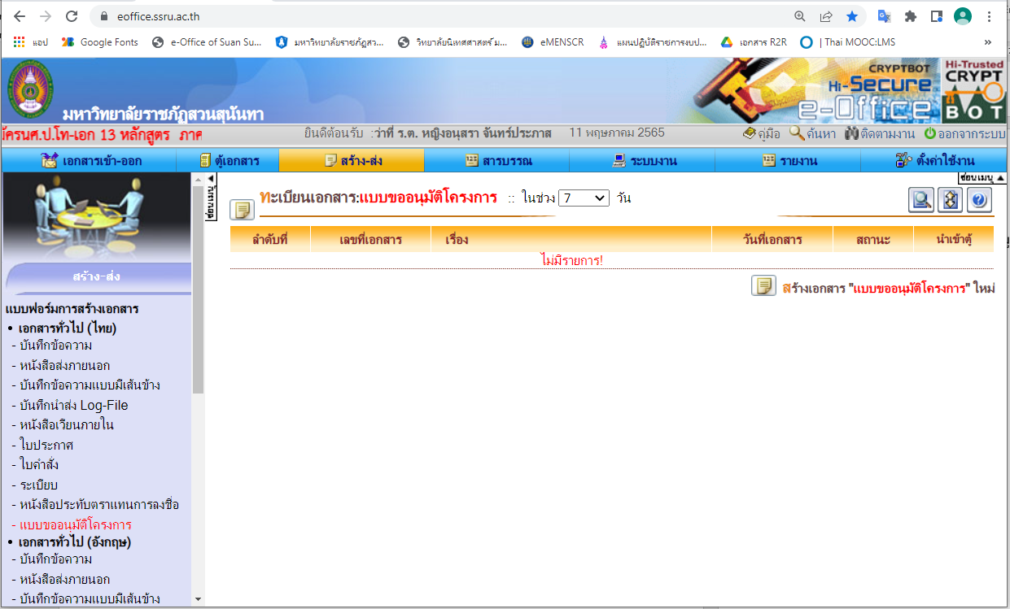
3
2
1

- สร้างบันทึกข้อความเสนอขออนุมัติโครงการ พร้อมแนบ “เอกสารเพื่อลงนาม” เลือก แบบฟอร์มเสนอขออนุมัติโครงการ ที่ได้สร้างไว้
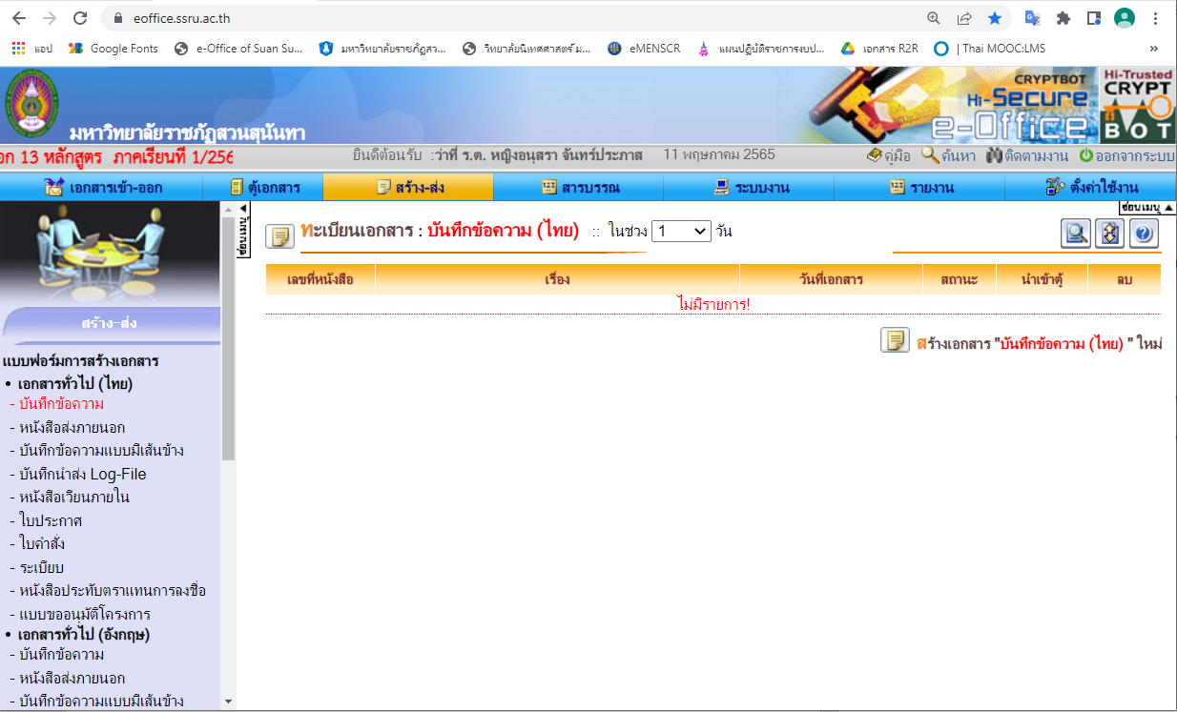
2
3
1
- สร้างบันทึกข้อความเสนอขออนุมัติโครงการ ตามเส้นทางดังนี้
4.1 กรณีขออนุมัติโครงการวงเงินไม่เกิน 50,000 บาท
1. ผู้รับผิดชอบโครงการ (ลงนาม)
2. ผู้กำกับดูแลโครงการ
3. เจ้าหน้าที่ฝ่ายแผน
4. รองคณบดีฝ่ายแผน
5. หัวหน้าสำนักงาน
6. คณบดีวิทยาลัยนิเทศศาสตร์ (ผู้อนุมัติโครงการ)

4.2 กรณีขออนุมัติโครงการวงเงิน 50,001-3,000,000 บาท
1. ผู้รับผิดชอบโครงการ (ลงนาม)
2. ผู้กำกับดูแลโครงการ
3. เจ้าหน้าที่ฝ่ายแผน
4. รองคณบดีฝ่ายแผน
5. หัวหน้าสำนักงาน
6. คณบดีวิทยาลัยนิเทศศาสตร์
7. รองอธิการบดีวิทยาเขตนครปฐม (ผู้อนุมัติโครงการ)

4.3 กรณีขออนุมัติโครงการวงเงิน 3,000,001 บาท ขึ้นไป
1. ผู้รับผิดชอบโครงการ (ลงนาม)
2. ผู้กำกับดูแลโครงการ
3. เจ้าหน้าที่ฝ่ายแผน
4. รองคณบดีฝ่ายแผน
5. หัวหน้าสำนักงาน
6. คณบดีวิทยาลัยนิเทศศาสตร์
7. รองอธิการบดีวิทยาเขตนครปฐม
8. อธิการบดี (ผู้อนุมัติโครงการ)

